Pořiďte si výjimečné flipové / knížkové pouzdro na mobil Xiaomi Redmi 4X
Pouzdra na mobil iSaprio jsou výjimečná svým vzhledem a designem. Vnitřní plastový kryt dokonale kopíruje váš telefon. Toto flipové pouzdro je velmi odolné, ale přitom lehké. Neváží téměř nic a zároveň spolehlivě ochrání váš telefon ze všech stran. Svojí výjimečností vás bezesporu odliší od ostatních. Pořiďte si flipové pouzdro na mobil a nestrachujte se o svůj drahý telefon.
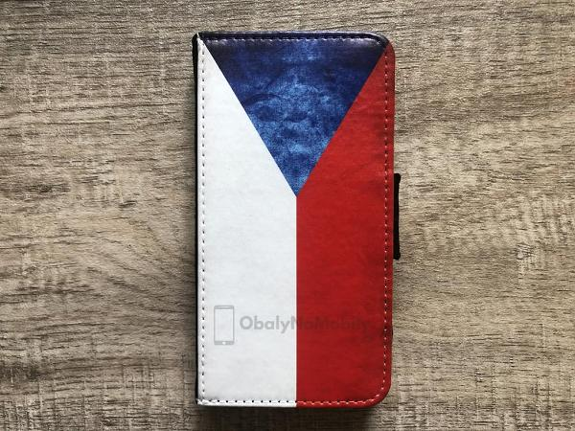
Přední strana pouzdra je potisknuta obrázkem s vysokým rozlišením.

Proč zakoupit pouzdro iSaprio?
Chcete být výjimeční a odlišit se od ostatních? Pořiďte si knížkové pouzdro co nejdříve, zítra může být totiž pozdě. Telefon vám může přeci kdykoliv spadnout na tvrdou zem a rozbít se. Předejděte tomu. Předejděte drahým servisním opravám za tisíce Kč.

Bezpečnost
Flipové pouzdro chrání spolehlivě váš telefon ze všech stran. Uvnitř pouzdra je odolný kryt z TPU, který velmi dobře kopíruje tvar telefonu. Telefon je tedy naprosto v bezpečí. I přesto doporučujeme pořídit také tvrzené sklo na mobil. Pořízením skla uděláte naprosté maximum pro bezpečí vašeho telefonu.

Výjimečnost
Každý má rád výjimečné věci a toto pouzdro je velmi výjimečné. Motiv /obrázek navrhovali profesionální designéři, kteří vynaložili maximum pro to, aby vás odlišili od ostatních.

Zvýšená odolnost obrázku
Všechny motivy, respektive obrázky, jsou nadměrně odolné proti odření. Mají totiž jednu vlastnost, kterou řada levných pouzder nemá. Obrázky jsou zalakovány. Můžete pouzdro tedy otírat i vodou.

Skvělý detail obrázků
Pouzdra iSaprio mají obrázky vytvořené na profesionální tiskařské technice s vysokým rozlišením. To dodá obrázku nekompromisní ostrost každičkého detailu. Sami se o tom můžete přesvědčit. Připravili jsme pro vás reálné foto a video pouzder iSaprio.

Jak vypadají pouzdra v reálu?
Podívejte se, jak kvalitní design mají pouzdra iSaprio. Vysoké rozlišení má za následek, že je vidět každičký detail. Navíc jsou tyto motivy zalakovány pro zvýšení odolnosti.
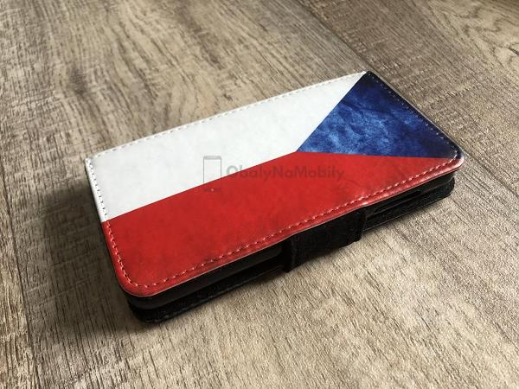
Špičkový potisk pouzdra na mobil. Obrázek Czech Flag.

Pouzdro má uvnitř plastový kryt, který tak chrání mobil ze všech stran. Navíc jsou uvnitř tři praktické kapsičky na drobnosti. Levá strana je semišová.
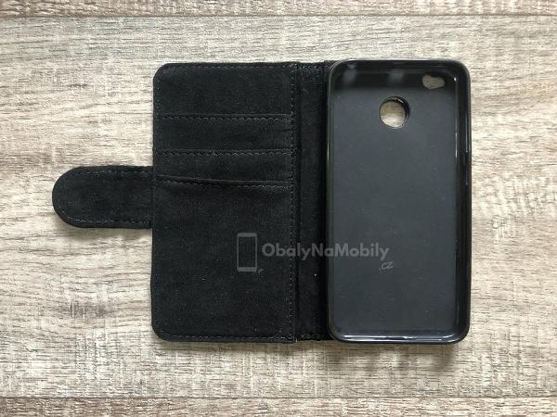
Uvnitř flipového pouzdra je plastový kryt, který dokonale kopíruje tvar telefonu.

Zadní strana pouzdra je černá. Není potisknuta. Pouzdro je z velké části vyrobeno z umělé kůže.
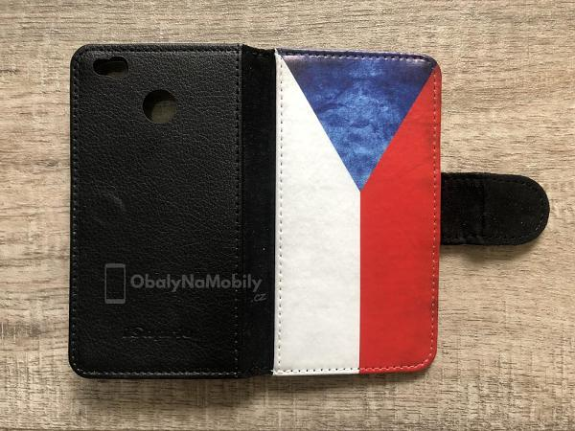
Zadní strana flipového pouzdra není potisknuta.

Reálné video flipových pouzder na mobil iSaprio
Natáčím pro vás videa obalů na mobil i dalšího příslušenství. Na videu níže se můžete podívat na flipová / peněženková pouzdra iSaprio.
Flipové pouzdro na mobil s motivem Czech Flag.

